מטלת מנחה (ממ"ן) 13
הקורס: 04101 - אשנב למתמטיקה
חומר הלימוד למטלה: יחידה 4
מספר השאלות: 4 | משקל המטלה: 3 נקודות
סמסטר: 2009ב | מועד הגשה: 26.4.2009

קיימות שתי חלופות להגשת מטלות:
- שליחת מטלות באמצעות מערכת המטלות המקוונת באתר הבית של הקורס
- שליחת מטלות באמצעות הדואר או הגשה ישירה למנחה במפגשי ההנחיה
הסבר מפורט ב"נוהל הגשת מטלות מנחה"

שאלה 1
תהי 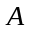 קבוצה שעליה מוגדרת פעולה בינרית המקיימת את תכונת הסגירות ואת חוקי הצמצום. ידוע שיש איבר 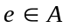 כך שלכל 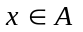 מתקיים 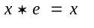.
- הוכח כי אינו בהכרח איבר ניטרלי ב- ביחס לפעולה .
- הוכח כי אם פעולה קיבוצית , אז ניטרלי ב- ביחס לפעולה .

שאלה 2
תהי 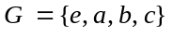 חבורה ביחס לפעולה ∗ (b ,a ,e ו-c עצמים שונים).
נתון כי e הוא האיבר הניטרלי ב-G . כמו כן נתון כי 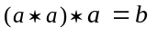.
- הוכח כי 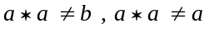 וכן ש- 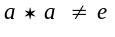.
- חשב את 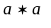 ואת 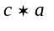. נמק את תשובתך.
- הוכח כי 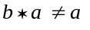, 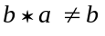 וכן ש- 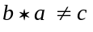.
- הראה כי יש דרך יחידה להשלים את לוח הפעולה של G. נמק את תשובתך!

שאלה 3
- תהי קבוצת כל המספרים השלמים הזוגיים: 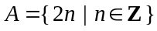. על קבוצה זו מגדירים פעולה בינרית באופן הבא:
לכל 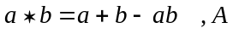 .
בדוק אלו מן התכונות שבהגדרת מושג החבורה מתקיימות ב- ביחס לפעולה .
- בדוק אלו מהתכונות שבהגדרת מושג החבורה מתקיימות בקבוצה 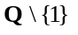 (קבוצת המספרים הרציונליים השונים מ- 1) ביחס לפעולה המוגדרת באופן הבא:
לכל 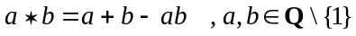.

שאלה 4
תהי 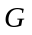 חבורה ביחס לפעולה .
- הוכח כי לכל a ו-b ב- קיים 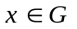 כך ש- 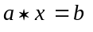.
- נניח כי לכל a, b ו-c ב- מתקיים התנאי הבא: אם 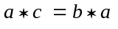, אז 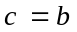.
הוכח כי היא חבורה חילופית.
( רמז: עפ"י הטענה שהוכחת בסעיף א, לכל a ו -b ב- קיים 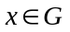 כך ש-  

